บทที่ 11
ระบบต่อมไร้ท่อ
Endocrine system

ระบบต่อมไร้ท่อเป็นระบบหนึ่งที่เกี่ยวข้องกับควบคุมการทำงานของร่างกาย โดยการสังเคราะห์และหลั่งสารเคมีที่เรียกว่า ฮอร์โมน (hormone) หลังจากที่ฮอร์โมนหลั่งออกจากต่อมไร้ท่อแล้ว จะเดินทางทำงานไปยังเซลล์เป้าหมาย หรืออวัยวะเป้าหมาย (target cell or target organ) ผ่านทางระบบไหลเวียนของเลือด ฮอร์โมนจะต้องจับกับตัวรับจำเพาะสำหรับฮอร์โมนแต่ละชนิด (specific hormone receptor) ที่เซลล์ หรือเนื้อเยื่อของอวัยวะเป้าหมาย (target organ) ก่อนจึงจะทำให้เซลล์เป้าหมายมีการเปลี่ยนแปลงทางสรีรวิทยาได้ โดยการตอบสนองของเซลล์อาจเกิดอย่างรวดเร็วแต่ใช้ระยะเวลาสั้นๆ หรืออาจตอบสนองอย่างช้าๆแต่ใช้เวลายาวนานก็ได้
ระบบต่อมไร้ท่อจะควบคุมการเปลี่ยนแปลงทางสรีรวิทยา หรือการทำงานของเซลล์ต่างๆในร่างกาย โดยทำงานสัมพันธ์กับระบบประสาท และระบบภูมิคุ้มกัน (immune system) ความสัมพันธ์กับระบบประสาท ได้แก่ การควบคุมการผลิต และหลั่งฮอร์โมนจากต่อมใต้สมอง ดังนั้นการศึกษาระบบควบคุมการทำงานร่วมกันระหว่างระบบประสาท และระบบต่อมไร้ท่อ เพื่อควบคุมกระบวนการทางสรีรวิทยาของร่างกาย จึงอาจเรียกว่า รายวิชานิวโรเอ็นโดไครน์ (Neuroendocrinology) สำหรับความสัมพันธ์ระหว่างระบบต่อมไร้ท่อ และระบบภูมิคุ้มกัน ได้แก่ ฮอร์โมนที่สังเคราะห์และหลั่งออกจากต่อมใต้สมอง คือ อดรีโนคอร์ติโคโทรปิกฮอร์โมน หรือ เอซีทีเอช (ACTH) จะไปมีผลต่อต่อมหมวกไต ทำให้สังเคราะห์ และหลั่งฮอร์โมนกลูโคคอร์ติคอยด์ (glucocorticoid) ที่มีผลกระตุ้นการสร้างเซลล์ในระบบภูมิคุ้มกัน คือ เซลล์นิวโทรฟิลส์ (neutrophil) ในไขกระดูก ซึ่งทำหน้าที่ยับยั้งการสร้างเซลล์เม็ดเลือดขาวชนิดลิมโฟไซท์ (lymphocytes) โมโนไซท์ (monocytes) และ แมคโครฟาท (macrophage) เป็นต้น
ระบบต่อมไร้ท่อจะเกี่ยวข้องกับการควบคุม การเปลี่ยนแปลงทางสรีรวิทยาของร่างกายในด้านต่างๆ เช่น การเมตาโบลิซึม การเจริญเติบโต และการสืบพันธุ์ สำหรับฮอร์โมนที่เกี่ยวข้องกับเมตาโบลิซึมของพลังงาน ได้แก่ ฮอร์โมนอินซูลิน กลูคากอน คอร์คิโซล เอพิเนฟริน ไทร๊อกซิน และโกรท์ฮอร์โมน ส่วนฮอร์โมนที่เกี่ยวข้องกับเมตาโบลิซึมของแร่ธาตุต่างๆในร่างกาย ได้แก่ แคลซิโทนิน พาราไทรอยด์ฮอร์โมน แองกิโอแทนซิน และ เรนนิน เป็นต้น สำหรับฮอร์โมนที่เกี่ยวข้องกับการเจริญเติบโตของร่างกาย คือ โกรท์ฮอร์โมน ไทร๊อกซิน อินซูลิน เอสโตรเจน และแอนโดรเจน รวมทั้งสารที่เกี่ยวข้องกับการเจริญเติบโตอื่นๆ (growth factor) ส่วนฮอร์โมนที่เกี่ยวข้องกับการสืบพันธุ์ คือ ฮอร์โมนเพศ เช่น ฮอร์โมนเอสโตรเจน แอนโดรเจน และ โปรเจสเตอโรน รวมทั้งลูทีไนสซิ่งฮอร์โมน ฟอร์ลิเคิลสเติลมูเลสติ้งฮอร์โมน โปรแลคติน และออกซิโตซิน เป็นต้น

1. ฮอร์โมน (Hormone)
ฮอร์โมน คือ ตัวขนส่งทางเคมี (chemical messenger) ที่สังเคราะห์มาจากเนื้อเยื่อจำเพาะในร่างกาย ซึ่งส่วนใหญ่จะหมายถึงต่อมไร้ท่อ (endocrine gland) ฮอร์โมนจะถูกลำเลียงไปยังเซลล์เป้าหมาย หรือ อวัยวะเป้าหมาย (target cell or target organ) ผ่านทางระบบไหลเวียนของเลือด ที่เซลล์เป้าหมาย ฮอร์โมนจะต้องจับกับตัวรับจำเพาะสำหรับฮอร์โมนแต่ละชนิด (specific hormone receptor) ที่เยื่อหุ้มเซลล์ ที่ภายในไซโตพลาสซึม หรือ ภายในนิวเคลียสเซลล์ ก่อนจึงจะทำให้เซลล์เป้าหมายมีการเปลี่ยนแปลงทางสรีรวิทยาได้

  - ประเภทของฮอร์โมน
สามารถแบ่งฮอร์โมนออกตามโครงสร้างทางเคมีได้ 3 ชนิด คือ
ก. ฮอร์โมนที่เป็นเปปไทด์ หรือ ฮอร์โมนที่เป็นโปรตีน (peptides hormone or protein hormone) เป็นฮอร์โมนที่มีคุณสมบัติละลายน้ำได้ดี และมีขนาดโมเลกุลใหญ่ เช่น ฮอร์โมนที่ผลิตจากต่อมใต้สมองส่วนหน้า และ สมองส่วนไฮโปธาลามัส เนื่องจากฮอร์โมนนี้มีคุณสมบัติละลายน้ำได้ จึงเดินทางไปที่เซลล์เป้าหมายได้อย่างอิสระทางระบบไหลเวียนของเลือด โดยละลายในน้ำเลือด (plasma) และไม่ต้องใช้ตัวพาหรือเกาะกับสารอื่น โดยทั่วไปฮอร์โมนที่เป็นโปรตีนจะถูกสังเคราะห์และเก็บสะสมในไซโตพลาสซึม
ข. ฮอร์โมนที่เป็นอนุพันธ์ของโปรตีน หรือ อนุพันธ์ของกรดอะมิโน (protein derivative or amino acid derivative) เช่น ฮอร์โมนจากต่อมไทรอยด์ และฮอร์โมนจากต่อมหมวกไตชั้นใน
ค. สเตอร์รอยด์ฮอร์โมน (steroid hormone) มีคุณสมบัติไม่ละลายน้ำ แต่ละลายได้ดีในตัวทำละลายไขมัน มีขนาดโมเลกุลเล็ก ส่วนใหญ่เป็นไขมันที่อยู่ในรูปของสเตอร์รอยด์ และสร้างมาจากคลอเรสเตอรอล (cholesterol) ในเนื้อเยื่อตับ เช่น ฮอร์โมนจากต่อมเพศ (อัณฑะ หรือรังไข่) และฮอร์โมนจากต่อมหมวกไตส่วนนอก ฮอร์โมนในกลุ่มนี้จะเดินทางไปที่เซลล์เป้าหมายโดยใช้ตัวพาคือโปรตีนในน้ำเลือด (plasma protein) ทั้งที่เป็นตัวพาอย่างจำเพาะเจาะจง (specific protein receptor) และตัวพาอิสระ (free receptor) สเตอร์รอยด์ฮอร์โมนมักจะไม่มีการเก็บสะสมภายในเซลล์

1.2 การทำงานของฮอร์โมน

ฮอร์โมนแต่ละชนิดอาจมีผลเฉพาะต่ออวัยวะเป้าหมายใดๆ หรือ เนื้อเยื่อใดเพียงเนื้อเยื่อเดียวก็ได้ เช่น ฮอร์โมนฟอริเคิลสเติวมูเลสติ้งฮอร์โมน หรือ เอฟเอสเอช (follicle stimulating hormone, FSH) มีอวัยวะเป้าหมาย คือ รังไข่ หรือ อัณฑะ แต่ฮอร์โมนบางชนิดอาจมีผลต่อเซลล์หรือเนื้อเยื่อโดยทั่วไปๆ ในร่างกาย เช่น ฮอร์โมนที่เกี่ยวข้องกับการเจริญเติบโตของร่างกาย คือ โกรท์ฮอร์โมน หรือ จีเอช (growth hormone, GH) แต่กลไกในการเข้าทำงานของฮอร์โมนแต่ละชนิดที่อวัยวะเป้าหมายอาจจะแตกต่างกันออกไป การทำงานของฮอร์โมนจะเกิดขึ้นได้เมื่อมีตัวรับจำเพาะของฮอร์โมนที่เซลล์เป้าหมาย เปปไทด์ฮอร์โมน หรือ โปรตีนฮอร์โมนจะมีตัวรับจำเพาะของฮอร์โมนอยู่ที่เยื่อหุ้มเซลล์ (cell membrane-specific receptor) ในขณะที่สเตอร์รอยด์ฮอร์โมนมีตัวรับจำเพาะของฮอร์โมนอยู่ที่ไซโตพลาสซึม (cytoplasmic receptors) หรือ ที่นิวเคลียส (nuclear receptors)

1.3 กลไกการเข้าทำงานของฮอร์โมนที่อวัยวะเป้าหมาย

กลไกการเข้าทำงานของฮอร์โมนที่อวัยวะเป้าหมายสามารถแบ่งออกได้ 3 ประเภท ดังนี้
ก.เปปไทด์ฮอร์โมนและโปรตีนฮอร์โมน มีคุณสมบัติไม่ละลายในไขมัน และมีโมเลกุลขนาดใหญ่ จึงไม่สามารถเข้าไปทำงานในเซลล์ได้เอง แต่จะควบคุมการทำงานของเซลล์เป้าหมายได้ โดยการควบคุมตัวรับจำเพาะของฮอร์โมนที่เยื่อหุ้มเซลล์ (cell membrane-specific receptor) จากนั้นตัวรับจำเพาะของฮอร์โมนจะควบคุมการทำงานของเอ็นไซม์อดีนีเลทไซเคลส (adenelate cyclase ) ซึ่งทำหน้าที่กระตุ้นการเปลี่ยนอดีโนซีนไตรฟอสเฟท หรือ เอทีพี (adenosine triphophate, ATP) ให้เป็นไซคลิกอดีโนซีนโมโนฟอสเฟท หรือซีเอเอ็มพี (cyclic adenosine monophophate, cAMP) โดยซีเอเอ็มพี (cAMP) จะเข้าไปทำงานภายในเซลล์แทนโปรตีนฮอร์โมนอีกทีหนึ่ง อาจเรียกว่าซีเอเอ็มพีว่าเป็นตัวส่งข่าวสารตัวที่สอง (2nd messenger) ดังนั้นฮอร์โมนจึงเป็นตัวส่งข่าวสารตัวที่หนึ่ง (1st messenger) โดยตัวส่งข่าวสารตัวที่สองจะมีผลต่อการเปลี่ยนแปลงทางชีวเคมีภายในเซลล์เป้าหมาย เช่น ทำให้เซลล์มีการหลั่งของเหลว หรือเอ็นไซม์ หรือเซลล์สังเคราะห์โปรตีนเพิ่มขึ้น หรือทำให้เซลล์เป้าหมายเกิดการหดตัว สำหรับตัวส่งข่าวสารตัวที่สองที่พบในเซลล์นอกจากซีเอเอ็มพีแล้ว ยังมีสารอื่นอีก เช่นไดเอซิลกลีเซอเรล (diacylglyceral, DAG)และ อินนอสซิทอลไตรฟอสเฟท หรือ ไอพีสาม (inositol triphosphate, IP₃) เป็นต้น
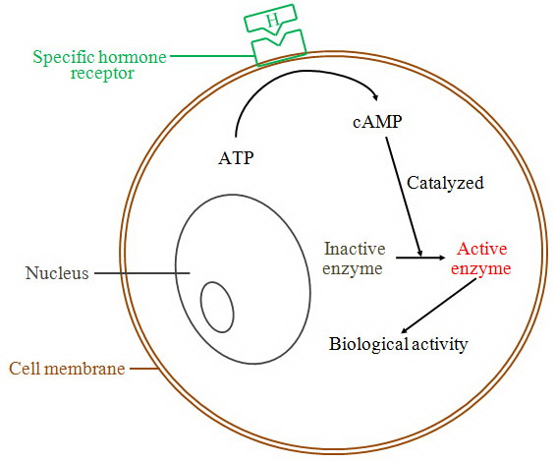
ภาพที่ 11.1 การทำงานของโปรตีนฮอร์โมนเมื่อไปถึงอวัยวะเป้าหมาย
ข.สเตอร์รอยฮอร์โมน มีขนาดโมเลกุลขนาดเล็ก และละลายได้ดีในไขมัน เมื่อมาถึงเซลล์เป้าหมายจึงสามารถซึมผ่านเยื่อหุ้มเซลล์เข้าไปภายในเซลล์ได้ โดยใช้วิธีการแพร่ (simple diffusion) เมื่อฮอร์โมนผ่านเยื่อหุ้มเซลล์แล้ว อาจจะเข้าไปรวมตัวกับตัวรับจำเพาะของฮอร์โมนภายในไซโตพลาซึม หรือในนิวเคลียสก็ได้ และมักจะมีผลโดยตรงต่อการสร้างเอ็มอาร์เอ็นเอ (mRNA) สำหรับขบวนการสังเคราะห์โปรตีนภายในเซลล์ของอวัยวะเป้าหมาย

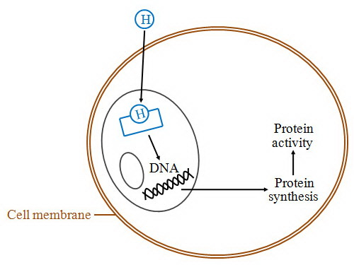
- Receptor in nucleus

ภาพที่ 11.2 การทำงานของสเตอร์รอยฮอร์โมน (a) ตัวรับจำเพาะอยู่ในนิวเคลียส
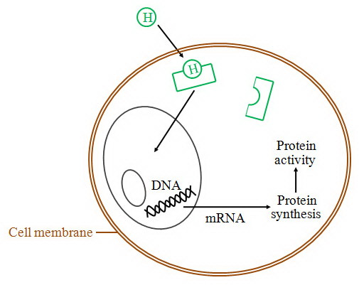
(b) Receptor in cytoplasm

ภาพที่ 11.3 การทำงานของสเตอร์รอยฮอร์โมน (b) ตัวรับจำเพาะอยู่ในไซโตพลาสซึม

ค. ฮอร์โมนที่ออกฤทธิ์ที่เยื่อหุ้มเซลล์ โดยทำให้เยื่อหุ้มเซลล์มีการเปลี่ยนแปลงการควบคุมการเข้าออกของสารที่เยื่อหุ้มเซลล์ เช่น ฮอร์โมนอินซูลิน

1.4 การควบคุมการหลั่งฮอร์โมน

ฮอร์โมนส่วนใหญ่ในร่างกายจะถูกควบคุมการหลั่งด้วยระบบยับยั้งย้อนกลับ (negative feedback system) ซึ่งเป็นระบบควบคุมไม่ให้ฮอร์โมนมีการหลั่งออกมามากเกินไป หรือลดการหลั่งของฮอร์โมนนั้นๆ เมื่อฮอร์โมนนั้นทำงานหรือออกฤทธิ์อย่างสมบูรณ์แล้วที่อวัยวะเป้าหมาย เช่น การควบคุมการหลั่งฮอร์โมนเอฟเอสเอช (FSH) จากต่อมใต้สมองส่วนหน้า ซึ่งมีอวัยวะเป้าหมาย คือรังไข่ของสัตว์เพศเมีย จะทำให้บนรังไข่มีการพัฒนาของถุงไข่ และมีระดับฮอร์โมนเอสโตรเจนในเลือดสูงขึ้น ระดับของฮอร์โมนเอสโตรเจนที่เพิ่มขึ้นนี้จะมีผลไปยับยั้งการหลั่งฮอร์โมนเอฟเอสเอชจากต่อมใต้สมองส่วนหน้า และ ฮอร์โมนจีเอ็นอาร์เอช (GnRH) จากสมองส่วนไฮโปธาลามัส
ฮอร์โมนบางชนิดอาจถูกควบคุมการหลั่งแบบกระตุ้นโดยตรง (positive feed back) เช่น ฮอร์โมนอินซูลินจากตับอ่อน จะถูกหลั่งออกมาเพิ่มขึ้นเมื่อระดับกลูโคสในเลือดสูงขึ้น เป็นต้น

2. ต่อมไร้ท่อที่สำคัญในร่างกาย

ในความเป็นจริงแล้วต่อมไร้ท่อชนิดหนึ่งอาจสังเคราะห์ฮอร์โมนได้มากกว่า 1 ชนิด หรือฮอร์โมนชนิดหนึ่งอาจมีเป้าหมายในการทำงานมากกว่า 1 แห่งก็ได้ ต่อมไร้ท่อแต่ละชนิดจะมีการทำงานร่วมกันอย่างเป็นระบบ และผลของฮอร์โมนที่มีต่ออวัยวะเป้าหมายนั้น อาจมีอิทธิพลต่อการหลั่งฮอร์โมนจากแหล่งอื่นได้ด้วย ต่อมไร้ท่อสามารถแบ่งออกได้เป็น 2 ประเภท คือ ต่อมไร้ท่อที่ทำหน้าที่สังเคราะห์ฮอร์โมนเพียงอย่างเดียว ได้แก่ ต่อมใต้สมอง ต่อมพาราไทรอยด์ และ ต่อมหมวกไต ส่วนต่อมไร้ท่อที่สังเคราะห์ฮอร์โมน และสารอื่น ได้แก่ ตับอ่อน มดลูก ไต และบางส่วนของเซลล์เยื่อบุผิวของท่อทางเดินอาหาร เป็นต้น
ต่อมไร้ต่อมที่สำคัญ ได้แก่ ไฮโปธาลามัส (hypothalamus) ต่อมใต้สมอง (pituitary gland) ต่อมไทรอยด์ (thyroid gland) ต่อมพาราไทรอยด์ (parathyroid gland) ต่อมหมวกไต (adrenal gland) อัณฑะ (testis) รังไข่ (ovary) และ ตับอ่อน (pancreas) นอกจากนี้ยังสามารถผลิตได้จากอวัยวะอื่นๆ เช่นรก (plcenta) มดลูก (uterus) ไต (kidney) และเซลล์เยื่อบุของกระเพาะอาหารและลำไส้เล็ก เป็นต้น

ภาพที่ 11.4 ต่อมไร้ท่อที่สำคัญในร่างกายโค

ตารางที่ 11.1 ต่อมไร้ท่อที่สำคัญ ฮอร์โมนที่ผลิต และหน้าที่ของฮอร์โมน

ต่อมไร้ท่อ | ฮอร์โมน | การทำงานที่อวัยวะเป้าหมาย
ไฮโปธา-ลามัส | CRH | กระตุ้นการหลั่ง ACTH จากต่อมใต้สมองส่วนหน้า
 | GnRH | กระตุ้นการหลั่ง FSH และ LH จากต่อมใต้สมองส่วนหน้า
 | GHRH | กระตุ้นการหลั่ง GH จากต่อมใต้สมองส่วนหน้า
 | GHIH | ยับยั้งการหลั่ง GH จากต่อมใต้สมองส่วนหน้า
 | TRH | กระตุ้นการหลั่ง TSH จากต่อมใต้สมองส่วนหน้า
 | Dopamine (Prolactin-inhibiting hormone) | ยับยั้งการหลั่ง Prolactin จากต่อมใต้สมองส่วนหน้า
 | Oxytocin และ Antidiuretic hormone หรือ vasopressin สังเคราะห์ที่ไฮโปธาลามัส แต่นำไปเก็บสะสมที่ต่อมใต้สมองส่วนท้าย
ต่อมใต้สมอง  ส่วนหน้า | ACTH | กระตุ้นการพัฒนาของต่อมหมวกไตส่วนนอกและการหลั่งฮอร์โมน Glucocorticoids
ต่อมไร้ท่อ | FSH  ฮอร์โมน | กระตุ้นการพัฒนาของถุงไข่บนรังไข่ (สัตว์เพศเมีย)  การทำงานที่อวัยวะเป้าหมาย
ต่อมใต้สมอง  ส่วนหน้า | FSH | กระตุ้นการพัฒนาของเซลล์สืบพันธุ์ (สัตว์เพศผู้)
 | LH | กระตุ้นการตกไข่ การพัฒนาของคอร์ปัส ลูเตียมและการหลั่งโปรเจสเตอโรน  กระตุ้นการหลั่งเทสโทสเตอโรนจากเลย์ดิกเซลล์
 | GH | กระตุ้นการเจริญเติบโต และเกี่ยวข้องกับเมตาโบลิซึมของคาร์โบไฮเดรท โปรตีน และไขมัน
 | TSH | กระตุ้นการหลั่งฮอร์โมนจากต่อมไธรอยด์ (ไธร๊อกซิน)
 | PRL | เกี่ยวข้องกับการพัฒนาของเต้านม แลการแสดงพฤติกรรมการเป็นแม่
ต่อมใต้สมอง  ส่วนท้าย | Oxytocin | เกี่ยวข้องกับการหลั่งน้ำนม การบีบตัวของกล้ามเนื้อมดลูก
 | ADH | เกี่ยวข้องกับการดูดซึมน้ำกลับที่หลอดไต เพื่อรักษาสมดุลของน้ำในร่างกาย และการบีบตัวของเส้นเลือดอาเทอริโอล
ต่อมไทรอยด์ | Thyroxin (T₄) และ tridiodotyronine (T₃) | เพิ่มการนำเข้าก๊าซออกซิเจน และ ATP ในเซลล์
 | Calcitonin | สะสมแคลเซียมอิออนในกระดูก
ต่อมพารา  ไทรอยด์ | Parathyroidhormone (PTH) | ทำให้แคลเซียมอิออนในเลือดสูงขึ้น และลดปริมาณฟอสเฟทอิออนในเลือดโดยดึงจากกระดูกและไต
ต่อมหมวกไต  ส่วนนอก | Glucocorticoids | จำเป็นต่อการตอบสนองความเครียดในระดับปกติ มีความสำคัญต่อเมตาโบลิซึมของโปรตีน คาร์โบไฮเดรทและไขมัน โดยการเพิ่มจำนวนเซลล์
 | Mineralocorticoids (aldosterone) | รักษาปริมาณโซเดียมอิออนและขับโพแตสเซียมอิออนที่ไต
ต่อมหมวกไต  ส่วนใน | Epinephrine และ norepinephrine | เกี่ยวข้องกับการตอบสนองความเครียดในอวัยวะต่างๆโดยผ่านระบบประสาทซิมพาเทติก
ตับอ่อน (β-cell) | Insulin | ทำให้เซลล์นำเข้ากลูโคสมากขึ้น และเพิ่มการสังเคราะห์โปรตีนและไขมันในเซลล์
ตับอ่อน (∝-cell) | Glucagon | ทำให้ตับเพิ่มการสลายไกลโคเจนเป็นพลังงานและเพิ่มการสังเคราะห์กลูโคสจากสารอื่น
ที่มา : ดัดแปลงจาก Frandson et al. (2009)

2.1 ไฮโปธาลามัส (Hypothalamus)

ไฮโปธาลามัสเป็นสมองส่วนไดเอ็นเซ็บฮาลอน (diencephalon) มีเนื้อสมองสีเทา มีตำแหน่งอยู่เหนือต่อมใต้สมองและอยู่ใต้สมองธาลามัส (thalamus) มีหน้าที่สำคัญ ได้แก่ การควบคุมความหิว ความร้อน อุณหภูมิ และควบคุมสมดุลของน้ำในร่างกาย จะทำงานเกี่ยวข้องโดยตรงกับระบบประสาทอัตโนมัติ รวมทั้งทำหน้าที่ในการควบคุมการหลั่งฮอร์โมนจากต่อมไร้ท่อต่างๆ ในร่างกาย ภายในไฮโปธาลามัสมีเซลล์ประสาท (neurosecretory cell) ทำหน้าที่ผลิตรีลีสซิงแฟตเตอร์ (releasing factor, RF) หรือรีลีสซิงฮอร์โมน (releasing hormone, RH) ซึ่งมีฤทธิ์ทำให้ต่อมใต้สมองส่วนหน้าผลิตและหลั่งฮอร์โมนออกมา ตัวเซลล์ประสาทจะจัดเรียงตัวกันเป็นกลุ่มเรียกว่า นิวเคลียส (nucleus) มีขาของเซลล์ประสาท หรือเอ็กซอนทอดยาวลงมาที่ต่อมใต้สมองส่วนท้าย ภายในนิวเคลียสของเซลล์ประสาทจะจัดเรียงตัวกันเป็นกลุ่มย่อยๆ โดยจะมีทางผ่านระหว่างกลุ่มย่อยต่างๆ เรียกว่า แทรค (tract) เป็นทางผ่านของฮอร์โมนจากไฮโปธาลามัส สมองส่วนนี้ยังผลิตฮอร์โมนออกซิโตซิน (oxytocin) และ วาโซเพรสซิน (vasopressin) หรือ แอนตี้ไดยูเรดติกฮอร์โมน (เอดีเอช) (antidiuretic hormone, ADH) โดยมีแหล่งผลิต คือ ซูบปราอ้อบติกนิวเคลียส (supraoptic nucleus) และพาราเวนติคูล่านิวเคลียส (paraventricular nucleus) ทั้งฮอร์โมนออกซิโตซิน และเอดีเอช จะถูกนำมาเก็บสะสมที่ต่อมใต้สมองส่วนท้าย ฮอร์โมนที่ผลิตจากไฮโปธาลามัสทั้งหมดอยู่ในกลุ่มของเปปไทด์ฮอร์โมน
ออกซิโตซิน ยังสามารถสังเคราะห์ได้ที่คอร์ปัส ลูเตียมบนรังไข่ของแม่โค แม่แกะ และในมนุษย์เพศหญิง มีหน้าที่เกี่ยวข้องกับการบีบตัวของมดลูกขณะเกิดการคลอด ทำให้กล้ามเนื้อเรียบของท่อนำไข่บีบตัวอย่างเป็นจังหวะถี่ขึ้น และจะเกี่ยวข้องกับการนำส่งเซลล์อสุจิและเซลล์ไข่ในท่อนำไข่ด้วย ในสัตว์ปีกและสัตว์เลื้อยคลานจะพบฮอร์โมนวาโซโตซิน (vasotocin) ในรูปของอาร์จีนีนวาโสโตซิน (arginine vasotocin) มีความสำคัญเกี่ยวข้องกับการวางไข่ (oviposition) ออกโซโตซินมีหน้าที่สำคัญอีกอย่างหนึ่งคือ เกี่ยวข้องกับการหลั่งของน้ำนม (milk ejection reflex) หรือ การปลดปล่อยน้ำนม (milk let down) ขบวนการนี้เกี่ยวข้องกับระบบประสาท และระบบต่อมไร้ท่อ สำหรับสัตว์ที่กำลังให้นมการมองเห็นร่วมกับการสัมผัส เช่น การที่ลูกสัตว์ดูดนมแม่ หรือ การใช้เครื่องรีดนมกับแม่โค จะมีผลทำให้เกิดการหลั่งฮอร์โมนออกซิโตซินจากต่อมใต้สมองส่วนท้ายให้หลั่งเข้าสู่ระบบหมุนเวียนของเลือดเพื่อไปยังเต้านม ทำให้กล้ามเนื้อเรียบที่อยู่รอบต่อมน้ำนม (myoepithelial cells) เกิดการหดตัว จึงเกิดการหลั่งของน้ำนมจากเต้านมได้
ในการผลิตสัตว์ฮอร์โมนออกซิโตซินสังเคราะห์ จะถูกนำมาใช้ในการเร่งการหลั่งน้ำนมในแม่สัตว์ที่มีปัญหาไม่หลั่งน้ำนมหลังคลอด และใช้กับแม่สัตว์ที่มีปัญหารกค้างหรือมีปัญหาในการคลอด เนื่องจากฮอร์โมนนี้มีคุณสมบัติในการทำลายคอร์ปัส ลูเตียม (luteolytic action) บนรังไข่
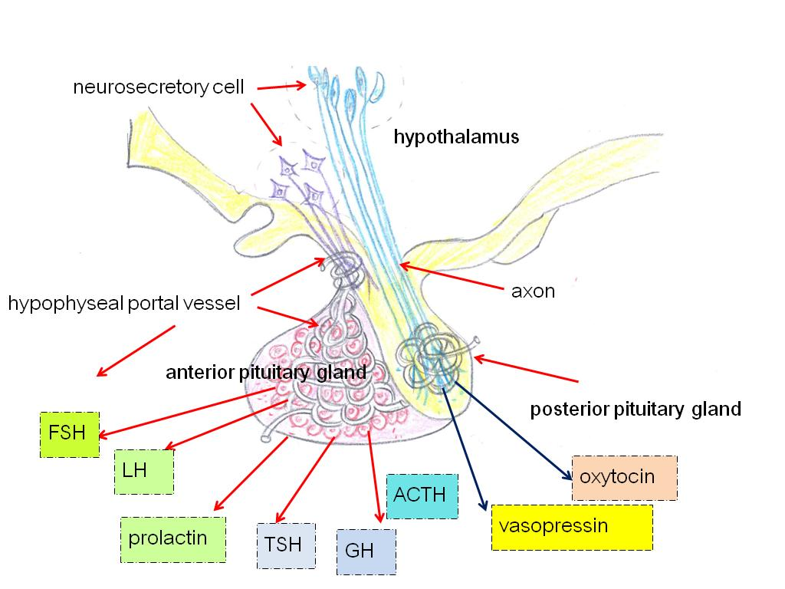

ภาพที่ 11.5 ไฮโปธาลามัส และการหลั่งฮอร์โมนจากต่อมใต้สมอง

2.2 ต่อมใต้สมอง (Pituitary gland or Hypophysis)

ต่อมใต้สมองในสัตว์ชั้นสูง อาจแบ่งออกเป็น 2 ส่วน คือต่อมใต้สมองส่วนหน้า (anterior pituitary gland or adenohypophysis) และต่อมใต้สมองส่วนท้าย (posterior pituitary gland or neurohypophysis) แต่ในสัตว์ครึ่งบกครึ่งน้ำและสัตว์เลื้อยคลานจะมีส่วนของต่อมใต้สมองส่วนกลาง (intermediate lobe) ทำหน้าที่ผลิตฮอร์โมนที่เกี่ยวข้องกับการปรับตัวให้เข้ากับสิ่งแวดล้อม
2.2.1 ต่อมใต้สมองส่วนหน้า (Anterior pituitary gland or Adenohypophysis) มีเส้นเลือดมาติดต่อกับสมองส่วนไฮโปธาลามัสเรียกว่าพอร์ทัลไฮโปไฟซิลเวสซัล (portal hypophyseal vessels) เส้นเลือดมี 2 แบบ คือแบบยาว (long portal vessels) และ แบบสั้น (short portal vessels) ต่อมใต้สมองส่วนหน้าประกอบด้วยเซลล์ที่เรียงตัวต่อกันเป็นแถว มีเส้นเลือดแดงฝอย และเส้นเลือดดำฝอยมาเชื่อมต่อกันเป็นแอ่งเลือด (sinusoid) และประสานกันเป็นตาข่าย เซลล์ภายในต่อมใต้สมองส่วนหน้าจะผลิตฮอร์โมนและเก็บสะสมไว้ภายในเซลล์ การหลั่งฮอร์โมนออกจากเซลล์จะใช้ขบวนการเอ๊กโซไซโตซีส (exocytosis) การสังเคราะห์และการหลั่งของฮอร์โมนจากต่อมใต้สมองส่วนหน้า จะขึ้นกับอิทธิพลของรีลิสซิงฮอร์โมน (RH) จากไฮโปธาลามัส ซึ่งถูกส่งผ่านมาทางระบบเส้นเลือดแบบสั้น (portal hypophyseal vessels, short portal vessels) ที่เป็นตัวเชื่อมระหว่างไฮโปธาลามัส และต่อมใต้สมองส่วนหน้า สามารถแบ่งประเภทของเซลล์ภายในต่อมใต้สมองส่วนหน้าตามการย้อมติดสีด่างและกรดได้ 2 ชนิด คือ
- เซลล์ที่ย้อมติดสี (granular chromophrobes) เป็นกลุ่มของเซลล์ที่ย้อมติดสีกรด (acidophils) ประมาณ 40 % ทำหน้าที่สังเคราะห์โกรท์ฮอร์โมน (growth hormone, GH) และ ฮอร์โมนโปรแลคติน (prolactin) ส่วนเซลล์ที่ย้อมติดสีด่าง (basophile) พบได้ประมาณ 10 % ทำหน้าที่ในการสังเคราะห์ฮอร์โมนทีเอสเอช (TSH) แอลเอช (LH) และเอฟเอสเอช (FSH)
- เซลล์ที่ย้อมไม่ติดสี (agranular chromophobes) เป็นกลุ่มเซลล์ที่ย้อมไม่ติดทั้งสีกรดและด่าง ทำหน้าที่ในการสังเคราะห์ฮอร์โมนเอซีทีเอช (ACTH)

ฮอร์โมนที่สังเคราะห์จากต่อมใต้สมองส่วนหน้าอยู่ในกลุ่มของเปปไทด์ฮอร์โมนมี 6 ชนิด คือ
- ฟอลิเคิลสติวมูเลทติ้งฮอร์โมน หรือเอฟเอสเอช (Follicle stimulating formone, FSH) มีอวัยวะเป้าหมาย คือ อวัยวะสืบพันธุ์ (อัณฑะ และ รังไข่) เอฟเอสเอชเป็นฮอร์โมนที่ทำให้ถุงไข่บนรังไข่มีการพัฒนาเปลี่ยนแปลงจากถุงไข่ระยะแรก (primary follicles) จนกระทั่งเจริญพัฒนาเป็นถุงไข่ที่เจริญเติบโตเต็มที่หรือถุงไข่แก่ (graffian follicles) ซึ่งเป็นถุงไข่ที่พร้อมจะเกิดการตกไข่ (ovulation) ในขณะที่ถุงไข่มีการพัฒนาจะสังเคราะห์และหลั่งฮอร์โมนเอสโตรเจน (estrogen) ซึ่งเป็นฮอร์โมนประเภทสเตอร์รอยด์ ที่มีผลต่อการแสดงออกของลักษณะเพศเมีย และการแสดงอาการเป็นสัด (heat) เมื่อระดับเอสโตรเจนในเลือดสูงขึ้น จะมีผลไปยับยั้งย้อนกลับการหลั่งของฮอร์โมนเอฟเอสเอช ขณะเดียวกันจะกระตุ้นการหลั่งฮอร์โมนแอลเอชให้มากขึ้น เพื่อทำให้ถุงไข่แก่เกิดการตกไข่
ในสัตว์เพศผู้ เอฟเอสเอช (FSH) จะมีผลให้เซลล์เยื่อบุที่ผนังของท่อสร้างเซลล์อสุจิ (seminiferous tubules) มีการพัฒนาและเปลี่ยนแปลงเป็นเซลล์อสุจิ ในการพัฒนาเพื่อเป็นเซลล์อสุจิที่สมบูรณ์ หรือเซลล์อสุจิที่เจริญเติบโตเต็มวัย (sperm) ซึ่งจำเป็นต้องอาศัยฮอร์โมนเทสโทสเตอโรน (testosterone) และ ฮอร์โมนแอลแอช (LH) หรือ อินเตอร์สติเทียลเซลลสติวมูเลสติงฮอร์โมน หรือไอซีเอสเอช (Interstitial cell stimulating hormone, ICSH) ด้วย
กลไกในการควบคุมการหลั่งฮอร์โมนเอฟเอสเอช เป็นกลไกแบบยับยั้งย้อนกลับที่ไฮโปธาลามัส และต่อมใต้สมองส่วนหน้า โดยใช้ระดับความเข้มข้นของฮอร์โมนเอสโตรเจนในเลือดเป็นตัวควบคุม

ภาพที่ 11.6 การทำงานของ FSH และ LH ในสัตว์เพศเมีย

- ลูติไนสซิงฮอร์โมน หรือแอลเอช (Lutenizing hormone, LH) เป็นโปรตีนหรือเปปไทด์ฮอร์โมนที่หลั่งออกมาจากต่อมใต้สมองส่วนหน้า แอลเอชจะมีการทำงานที่สัมพันธ์กับเอฟเอสเอช การหลั่งแอลเอช จะเพิ่มขึ้นเมื่อระดับเอฟเอสเอชในเลือดลดต่ำลง หรือเมื่อระดับฮอร์โมนเอสโตรเจนในเลือดสูงขึ้น แอลเอช มีผลให้ถุงไข่ที่เจริญพัฒนาเต็มที่แล้วเกิดการตกไข่ ทำให้เซลล์ไข่เดินทางเข้าไปสู่ท่อนำไข่เพื่อรอการปฏิสนธิจากเซลล์อสุจิ นอกจากนี้แอลเอชยังเกี่ยวข้องกับการพัฒนาของคอร์ปัส ลูเตียม (corpus luteum) จากถุงไข่ที่เกิดการตกไข่แล้ว เพื่อทำหน้าที่สังเคราะห์ฮอร์โมนโปรเจสเตอโรน (progesterone) ซึ่งเป็นสเตอร์รอยด์ทำหน้าที่เกี่ยวข้องในการพัฒนาของตัวอ่อนในมดลูกให้เจริญเติบโตและมีชีวิตอยู่รอดจนกระทั่งคลอด โดยการเตรียมความพร้อมของมดลูกและระบบสืบพันธุ์ส่วนอื่น ๆ โปรเจสเตอโรนยังเกี่ยวข้องกับการป้องกันไม่ให้ถุงไข่ระยะแรกใบอื่นๆมีการเจริญเติบโต และมีการตกไข่เกิดขึ้นในขณะที่สัตว์มีการตั้งท้อง การมีระดับโปรเจสเตอโรนที่สูงขึ้นในเลือดจะไปมีผลทำให้เกิดการยับยั้งย้อนกลับ (negative feed back) ต่อฮอร์โมนเอฟเอสเอช และแอลเอชจากต่อมใต้สมองส่วนหน้า และฮอร์โมนจีเอ็นอาร์เอช (gonadotropin releasing hormone, GnRH) จากไฮโปธาลามัส ซึ่งทำหน้าที่ควบคุมการหลั่งเอฟเอและแอลเอช
ในสัตว์เพศผู้ แอลเอชทำหน้าที่เกี่ยวข้องในการกระตุ้นกลุ่มเซลล์ที่อยู่ระหว่างท่อสร้างเซลล์อสุจิ (interstitial cells) โดยเฉพาะเลย์ดิกเซลล์ (leydig cell) ซึ่งทำหน้าที่เกี่ยวกับการสังเคราะห์ และการหลั่งฮอร์โมนเทสโทสเตอโรน ซึ่งเป็นฮอร์โมนเกี่ยวข้องกับการแสดงออกของลักษณะเพศผู้ และการพัฒนาของเซลล์สืบพันธุ์เพศผู้ในท่อสร้างเซลล์อสุจิ
กลไกในการควบคุมการหลั่งแอลเอช เป็นกลไกการกระตุ้นแบบยับยั้งย้อนกลับ โดยใช้ระดับของฮอร์โมนโปรเจสเตอโรนในเลือดเป็นตัวควบคุม ระดับฮอร์โมนโปรเจสเตอโรนที่สูงขึ้นในเลือดจะมีผลให้ไฮโปธาลามัสหยุดหลั่งฮอร์โมนที่ควบคุมการหลั่งแอลเอชจากต่อมใต้สมองส่วนหน้า เช่น ฮอร์โมนแอลเอชอาร์เอช (LH-RH) และ โกนาโดโทรปินรีลิสซิงฮอร์โมน หรือจีเอ็นอาร์เอช (gonadotropin releasing hormone, GnRH) ซึ่งมีผลยับยั้งไม่ให้ต่อมใต้สมองส่วนหน้าหลั่งแอลเอช
ภาพที่ 11.7 การทำงานของ FSH และ LH ในสัตว์เพศผู้

- ฮอร์โมนโปรแลคติน หรือ พีอาร์แอล (Prolactin, PRL) หรือ lactogenic hormone or luteotropin or luteotropic hormone (LTH) เป็นโปรตีนฮอร์โมนที่มีผลต่อเต้านมโดยตรง และมีผลต่อคอร์ปัส ลูเตียม บนรังไข่ ฮอร์โมนนี้จะสังเคราะห์และหลั่งออกมามากเมื่อสัตว์ตั้งท้อง และในระยะหลังคลอด ทำให้มีการสร้างน้ำนมสำหรับใช้เป็นอาหารเลี้ยงลูกอ่อน หน้าที่ของฮอร์โมนโปรแลคตินมีเฉพาะในสัตว์เพศเมียเท่านั้น โดยจะกระตุ้นให้เซลล์เต้านมมีการพัฒนาขยายขนาดขึ้น ทำหน้าที่สังเคราะห์ และเก็บสะสมน้ำนมภายในเต้านม เพื่อเลี้ยงลูกอ่อน นอกจากนี้ยังมีผลทำให้คอร์ปัส ลูเตียม บนรังไข่คงสภาพอยู่ และไม่ฝ่อตัว เพื่อทำหน้าที่สังเคราะห์ฮอร์โมนโปรเจสเตอโรนไปตลอดระยะการตั้งท้อง
กลไกในการควบคุมการหลั่งฮอร์โมนโปรแลคติน ในสัตว์เพศเมียที่อยู่ในระยะผสมพันธุ์ต่อมใต้สมองจะหลั่งฮอร์โมนออกมาเพื่อกระตุ้นเต้านมให้มีการพัฒนา และการเตรียมความพร้อมในการเลี้ยงลูก แต่ในสัตว์ที่ไม่ตั้งท้องหรือผสมไม่ติด ไฮโปธาลามัสจะหลั่งฮอร์โมนที่ยับยั้งการหลั่งโปรแลคติน (prolactin inhibiting factor, PIF) มาที่ต่อมใต้สมองส่วนหน้า เพื่อยับยั้งการหลั่งฮอร์โมนโปรแลคติน (prolactin)
- ไทรอยด์สติวมูเลสติงฮอร์โมน หรือ ทีเอสเอช (Thyroid stimulating hormone, TSH) เป็นฮอร์โมนที่เป็นอนุพันธ์ของกรดอะมิโนไทโรซีน มีผลโดยตรงต่อการหลั่งฮอร์โมนจากต่อมไทรอยด์ มีหน้าที่กระตุ้นให้เซลล์ในฟอร์ลิเคิล (follicles) ของต่อมไทรอยด์ขยายใหญ่ขึ้น (hypertrophy) และมีการเพิ่มจำนวนเซลล์มากขึ้น (hyperplasia) ทำให้มีการสังเคราะห์และหลั่งฮอร์โมนไทร๊อกซิน (thyroxin) และไทโรโกลบูลิน (thyroglobulin)
การควบคุมการหลั่งฮอร์โมนทีเอสเอช เป็นกลไกการกระตุ้นแบบยับยั้งย้อนกลับที่ระดับของไฮโปธาลามัส และต่อมใต้สมองส่วนหน้า โดยระดับฮอร์โมนไทร๊อกซิน (T₄) และ ระดับของไตรไอโอโดไทโรนิน(triiodotyronine,T₃) ที่สูงขึ้นในเลือด จะไปยับยั้งการหลั่งฮอร์โมนที่มาจากไฮโปธาลามัส คือ ไทรอยด์สติวมูเลสติงฮอร์โมนรีลิสซิงฮอร์โมน หรือทีอาร์เอช (thyroid stimulating hormone releasing hormone, TRH) และฮอร์โมนจากต่อมใต้สมองส่วนหน้า คือ ไทรอยด์สติวมูเลสติงฮอร์โมน หรือ ทีเอสเอช
- อดรีโนคอร์ติโคโทรปิกฮอร์โมน หรือเอซีทีเอช (adrenocorticotropic hormone, ACTH) มีหน้าที่กระตุ้นเซลล์ในต่อมหมวกไตส่วนนอก (ชั้น zona fasciculata และชั้น zona reticularis) ให้ผลิต และหลั่งฮอร์โมนกูลโคคอร์ติคอยด์ (glucocorticoid) ซึ่งทำหน้าที่ในการควบคุมการใช้กลูโคสเป็นแหล่งพลังงาน หน้าที่สำคัญของเอซีทีเอช คือควบคุมการสังเคราะห์ และการหลั่งฮอร์โมนกูลโคคอร์ติคอยด์จากต่อมหมวกไตส่วนนอก ทำให้เซลล์ของต่อมหมวกไตขยายขนาด (hypertrophy) ขึ้น และมีการเพิ่มจำนวนเซลล์ (hyperplasia) แต่จะไปลดปริมาณการสะสมไขมัน คลอเรสเตอรอล และการสะสมไวตามินซี ที่ต่อมหมวกไต นอกจากนี้ยังเกี่ยวข้องกับการรักษาสมดุลของของเหลวในร่างกาย
กลไกที่ควบคุมการหลั่งเอซีทีเอชจากต่อมใต้สมองส่วนหน้า เป็นกลไกแบบยับยั้งย้อนกลับที่ไฮโปธาลามัส และต่อมใต้สมองเช่นกัน โดยใช้ระดับกูลโคคอร์ติคอยด์ในเลือด นอกจากนี้ยังมีผลจากฮอร์โมนเอพริเนฟฟริน (epinephrine) นอร์เอพริเนฟฟริน (norepinephrin) วาโสเพรสซิน (vasopressin) และ ออกซิโตซิน รวมทั้งคอร์ติโคโทรปินรีลิสซิงแฟคเตอร์ หรือซีอาร์เอฟ (corticotrophin releasing factor, CRF) จากไฮโปธาลามัส
6) โกรท์ฮอร์โมน หรือ จีเอช (growth hormone, GH) หรือ โซมาโตโทรปิน (somatotrophin, STH) เป็นฮอร์โมนที่เป็นโปรตีน จีเอชของสัตว์แต่ละชนิดจะมีฤทธิ์เฉพาะต่อสัตว์ชนิดนั้นๆ เท่านั้น มีหน้าที่สำคัญต่อการเจริญเติบโตของสัตว์ โดยเพิ่มการสังเคราะห์โปรตีนของเซลล์ในส่วนต่างๆของร่างกาย (somatic cell) โดยเฉพาะเซลล์กระดูกและกล้ามเนื้อ นอกจากนี้ยังมีผลต่อเมตาโบลิซึมของคาร์โบไฮเดรทและไขมัน โดยจะไปทำให้ระดับกลูโคสในเลือดสูงขึ้น เนื่องจากเซลล์ตับจะปลดปล่อยกลูโคสออกมามาก จีเอช มีฤทธ์ในการยับยั้งการนำกลูโคสเข้าสู่เซลล์เพื่อใช้เป็นแหล่งพลังงาน ซึ่งเป็นหน้าที่ที่ตรงกันข้ามกับฤทธิ์ของฮอร์โมนอินซูลิน (anti-insulin effect) สำหรับการมีผลต่อเมตาโบลิซึมของไขมันนั้น จีเอชจะไปเพิ่มการสลายไขมันเพื่อเป็นพลังงาน จึงทำให้มีสารคีโตน หรือคีโตนบอดี้ (ketone body) สูงขึ้น นอกจากนี้ยังมีผลต่อการเจริญเติบโตของกระดูกยาว คือ แนวกระดูกอ่อนของปลายกระดูกยาวที่กำลังเจริญเติบโต (epiphyseal cartilage) ทำให้ปลายบนและปลายล่างของกระดูกยาวขยายออก นอกจากนี้ยังไปเพิ่มเนื้อกระดูก (matrix) และเพิ่มจำนวนเส้นใยคอลลาเจน (collagenous fiber) ที่ส่วนปลายของกระดูกยาวด้วย
2.2.2. ต่อมใต้สมองส่วนท้าย (posterior pituitary gland) เป็นแหล่งสะสมฮอร์โมนจากไฮโปธาลามัส ที่สร้างจากเซลล์ประสาทในส่วนซูบปราอ้อบติกนิวเคลียส และพาราเวนติคูล่านิวเคลียส หลังจากที่เซลล์สังเคราะห์ฮอร์โมนแล้วจะส่งมาตามเอ๊กซอนของเซลล์ประสาท (axon) เพื่อเก็บไว้ที่ต่อมใต้สมองส่วนท้ายที่เซลล์ชนิดพิเศษ เรียกว่า พิทูอิไซด์ (pituicytes) ต่อมใต้สมองส่วนท้ายอาจเรียกว่า นอยโรไฮโปไฟซิส (neurohypophysis) ต่อมใต้สมองส่วนท้ายอาจจัดว่าเป็นส่วนของเส้นประสาทที่มาจากไฮโปธาลามัส (hypothalamohypophyseal tract) ดังนั้นเมื่อได้รับคำสั่งจากไฮโปธาลามัสต่อมใต้สมองส่วนท้ายจะหลั่งฮอร์โมนที่เก็บสะสมไว้แอนติ้ไดยูเรดติกฮอร์โมน หรือเอดีเอช (antidiuretic hormone, ADH) หรือ วาโสเพรสซิน (vasopressin) และ ฮอร์โมนออกซิโตซิน (oxytocin) ออกมา แล้วส่งฮอร์โมนดังกล่าวเข้าสู่ระบบไหลเวียนของเลือด
1) ฮอร์โมนเอดีเอช (ADH) หรือ วาโสเพรสซิน เป็นเปปไทด์ฮอร์โมนมีโครงสร้างคล้ายกับฮอร์โมนออกซิโตซิน ในสัตว์เลี้ยงมี 2 ชนิด คือ อาร์จีนีนวาโสเพรสซิน (arginine vasopressin) พบในสัตว์เลี้ยงโดยทั่วไป ส่วนไลซีนวาโสเพรสซิน (lysine vasopressin) พบได้ในสุกร ฮอร์โมนทั้งสองชนิดมีฤทธิ์เหมือนกัน คือการดูดซึมน้ำกลับที่หลอดไตส่วนปลาย (distal convoluted tubule) เพื่อลดอัตราการขับถ่ายน้ำปัสสาวะออกจากร่างกาย และยังเกี่ยวข้องกับการเพิ่มการดูดซึมกลับของยูเรียที่หลอดไตรวม (collecting ducts) มีผลให้เยื่อหุ้มเซลล์ (cell membrane) ของเซลล์เยื่อบุที่ผนังของหลอดไตรวมมีความสามารถในการดูดซึมกลับยูเรียมากขึ้น
กลไกในการควบคุมการหลั่งฮอร์โมนเอดีเอช จะเกิดขึ้นเมื่อร่างกายเกิดสภาวะขาดน้ำ (dehydration) การขาดน้ำทำให้ความเข้มข้นของเลือดจะสูงขึ้น และความดันออสโมซีสของเลือดเพิ่มขึ้น ซึ่งจะกระตุ้นให้ ออสโมรีเซพเตอร์ (osmoreceptor) ที่ไฮโปธาลามัสทำงาน และสั่งการให้มีการหลั่งฮอร์โมนเอดีเอชออกมาจากต่อมใต้สมองส่วนท้าย ซึ่งเป็นกลไกแบบยับยั้งย้อนกลับในระดับต่อมใต้สมองและไฮโปธาลามัสเช่นกัน
2) ฮอร์โมนออกซิโตซิน โดยจะมีผลให้กล้ามเนื้อเรียบ (myoepithelial cell) ที่อยู่รอบๆต่อมน้ำนม (alveoli) บีบตัว การบีบตัวของกล้ามเนื้อเรียบทำให้เกิดการไหลของน้ำนมออกจากท่อนม การหลั่งน้ำนมเป็นรีเฟล็ทส์ (milk ejection reflex) ชนิดหนึ่งที่เกิดขึ้นจากระบบประสาทและระบบต่อมไร้ท่อ ออกซิโตซินยังช่วยกระตุ้นให้กล้ามเนื้อมดลูก (myometrium) บีบตัวขณะเกิดการคลอด เพื่อผลักดันให้ลูกอ่อน (fetus) ออกจากมดลูก นอกจากนี้ยังกระตุ้นให้เกิดการบีบตัวของกล้ามเนื้อมดลูก เพื่อให้เซลล์อสุจิที่ถูกหลั่งเข้าไปในระบบสืบพันธุ์เคลื่อนที่ไปถึงบริเวณท่อนำไข่ได้ และยังเกี่ยวข้องกับการหลั่งฮอร์โมนโปรแลคติน เพื่อให้แม่สัตว์มีการผลิตน้ำนมเพื่อเตรียมพร้อมให้แก่ลูกอ่อน
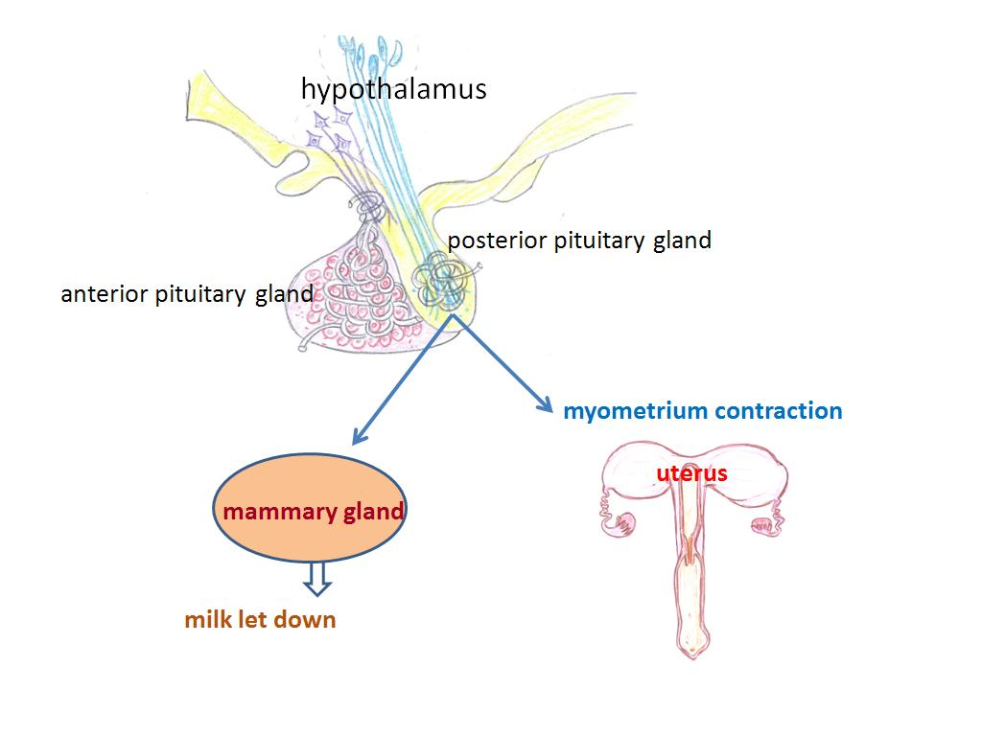
ภาพที่ 11.8 การทำงานของออกซิโตซิน

การควบคุมการหลั่งฮอร์โมนออกซิโตซิน เป็นการควบคุมแบบกระตุ้นโดยตรง เริ่มจากการกระตุ้นปลายประสาทรับความรู้สึกต่างๆ เช่น ประสาทตา ประสาทหู และประสาทรับสัมผัส เมื่อปลายประสาทรับความรู้สึกได้รับการกระตุ้นจะส่งกระแสความรู้สึกไปยังไฮโปธาลามัส ทำให้สั่งการและส่งกระแสประสาทไปกระตุ้นต่อมใต้สมองส่วนท้าย ให้หลั่งออกซิโตซินที่เก็บสะสมไว้ออกมาสู่กระแสเลือด เพื่อส่งออกซิโตซินไปยังอวัยวะเป้าหมายคือเต้านม และกล้ามเนื้อเรียบที่ระบบสืบพันธุ์

2.3 ต่อมไทรอยด์ (Thyroid gland)

ต่อมไทรอยด์เป็นต่อมคู่ มีตำแหน่งอยู่ทางด้านข้างของหลอดลม และอยู่ใกล้กับกล่องเสียง โดยทั่วไปอาจจะมีเนื้อต่อมที่เป็นตัวเชื่อมกลีบทั้งสองข้างเข้าด้วยกัน เรียกว่า อีสมัส (isthmus) ต่อมไทรอยด์แต่ละข้างจะมีเยื่อหุ้ม (capsules) ซึ่งเป็นเนื้อเยื่อเกี่ยวพันที่มาหุ้มโดยรอบ ภายในจะมีส่วนยื่นเรียกว่าเซพต้า (septa) หรือ ทราเบคูลาร์ (trabecular) ทำหน้าที่แบ่งเนื้อต่อมออกเป็นกลีบเล็กๆ เพื่อเป็นทางผ่านของเส้นเลือด เส้นประสาทและเส้นน้ำเหลือง แต่ละกลีบของเนื้อต่อมไทรอยด์ประกอบด้วยเซลล์เดี่ยวๆ เรียงกันเป็นรูปวงกลมหรือรูปไข่ เรียกว่า ฟอร์ลิเคิล (follicle or acini) ซึ่งเป็นหน่วยเล็กที่สุดของต่อมไทรอยด์ ทำหน้าที่สังเคราะห์และหลั่งฮอร์โมนไทร๊อกซิน (thyroxin) ระหว่างฟอร์ลิเคิลจะมีเซลล์ เรียกว่าซีเซลล์ (c-cell) ทำหน้าที่หลั่งฮอร์โมนแคลซิโทนิน (calcitonin) ซึ่งทำหน้าที่สะสมแคลเซียมอิออนในกระดูก โดยทั่วไปรอบๆฟอร์ลิเคิลจะมีเส้นเลือดฝอยแทรกอยู่ทั่วไป เซลล์เดี่ยวๆที่ประกอบเป็นฟอร์ลิเคิล จะมีการเปลี่ยนแปลงรูปร่างจากเซลล์รูปร่างสี่เหลี่ยมลูกบากศ์ (cuboidal) ไปเป็นเซลล์รูปสี่เหลี่ยมทรงสูงหรือรูปแท่ง (columnar) ในขณะที่เซลล์กำลังทำหน้าที่หลั่งฮอร์โมน การสังเคราะห์ฮอร์โมนไทร๊อกซินจะเกิดขึ้นในเซลล์ แต่หลังจากสังเคราะห์แล้วฮอร์โมนจะถูกเก็บสะสมไว้ภายในช่องว่างของฟอร์ลิเคิล
ฮอร์โมนจากต่อมไทรอยด์มี 2 ชนิดคือ ไทร๊อกซิน (thyroxin) หรือเตตราไอโอโดไทโรนิน (tetraiodothyronin, T₄) และไตรไอโอโดไทโรนิน (triiodothyronine, T₃) ฮอร์โมนทั้งสองชนิดนี้มีธาตุไอโอดีนเป็นส่วนประกอบหลัก ซึ่งได้มาจากอาหารในรูปไอโอไดด์ (iodide, I⁻) ไอโอไดด์จากอาหารที่มากับระบบไหลเวียนของเลือดจะเกาะมากับโปรตีนในเลือด (protein bound iodine) แล้วเข้าสู่ต่อมไทรอยด์โดยเซลล์เดี่ยวๆที่ประกอบเป็นฟอร์ลิเคิลจะดึงไอโอไดด์ (iodide) ไว้ ภายในฟอร์ลิเคิล ไอโอไดด์ (iodide) จะถูกเปลี่ยนให้เป็นไอโอดีน (iodine) โดยขบวนการออกซิเดชั่น (oxidation) ไอโอดีนที่ได้จะเข้าไปเกาะกับกรดอะมิโนไทโรซีน (tyrosine) เกิดเป็นสารประกอบ เรียกว่า โมโนไอโอโดไทโรนิน (monoiodothyronine, MIT) ที่มีไทโรซีน 1 โมเลกุล หรือไดไอโอโดไทโรนิน (diiodothyrinine, DIT) ที่มีไทโรซีน 2 โมเลกุล จากนั้นจึงเกิดการรวมตัวกันของ MIT กับ DIT หรือ DIT กับ DIT ได้เป็นไตรไอโอโดไทโรนิน (triiodothyronine, T3) หรือไทร๊อกซิน (thyroxin, T4) ซึ่งจะถูกนำไปเก็บสะสมไว้ที่คอลลอยด์ (colloid) ตรงช่องว่างของฟอร์ลิเคิลของต่อมไทรอยด์ โดยจะอยู่รวมกับโปรตีนไทโรโกลบูลลิน (thyroglobulin) เมื่อถูกกระตุ้นจากฮอร์โมนทีเอสเอช (thyroid stimulating hormone, TSH) ที่ได้จากต่อมใต้สมองส่วนหน้า ฟอร์ลิเคิลจะหลั่งฮอร์โมนออกมาจากช่องว่างเพื่อเข้าสู่กระแสเลือด โดยฮอร์โมนจะหลั่งออกมาพร้อมกับไทโรโกลบูลิน เรียกว่า ไทรอยด์บายดิ้งโกลบูลิน (thyroid binding globulin)
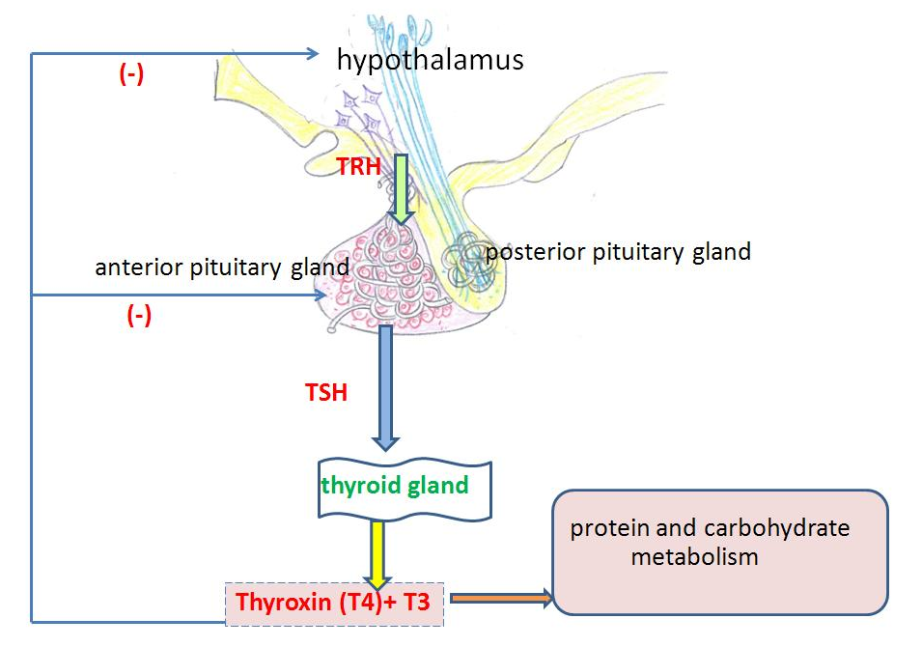
ภาพที่ 11.9 การทำงานของ TSH และ ฮอร์โมนจากต่อมไทรอยด์
ฮอร์โมนจากต่อมไทรอยด์มีหน้าที่ต่างๆ เช่น มีผลต่อเมตาโบลิซึมของคาร์โบไฮเดรท โดยจะมีผลเพิ่มการดูดซึมของน้ำตาลกลูโคสที่ผนังลำไส้ และเพิ่มการเปลี่ยนสารอื่นให้เป็นกลูโคสโดยผ่านขบวนการสังเคราะห์กลูโคสจากสารอื่น (gluconeogenesis) ทำให้มีปริมาณกลูโคสที่จะนำไปใช้ประโยชน์ในเซลล์ต่างๆของร่างกายเพิ่มมากขึ้น การหลั่งไทร๊อกซิน (thyroxin) มากจะทำให้เกิดปริมาณน้ำตาลสูงในเลือด (hyperglycemia) และมีผลทำให้มีการขับปัสสาวะที่มีน้ำตาลในปริมาณสูงด้วย (glucouria) ฮอร์โมนนี้มีผลต่อเมตาโบลิซึมของไขมัน โดยการเพิ่มการสร้างเนื้อเยื่อไขมัน (lipogenesis) เพื่อนำไขมันมาใช้เป็นแหล่งพลังงานในร่างกาย สภาวะนี้จะเกิดขึ้นได้มากถ้าสัตว์ขาดแหล่งคาร์โบไฮเดรทในอาหาร ด้านผลต่อขบวนการเมตาโบลิซึมของโปรตีน การหลั่งไทร๊อกซินในระดับปกติจะมีผลให้เกิดการสังเคราะห์โปรตีนในร่างกายเพิ่มขึ้น แต่ถ้าฮอร์โมนหลั่งออกมามากกว่าปกติจะมีผลให้เกิดการสลายตัวของโปรตีนในกล้ามเนื้อได้ นอกจากนี้ยังเกี่ยวข้องกับการกระตุ้นให้เซลล์มีการใช้ออกซิเจนมากขึ้น หรือ เพิ่มอัตราการเมตาโบลิซึมขั้นพื้นฐาน (basal metabolic rate, BMR) โดยเฉพาะในเซลล์กล้ามเนื้อหัวใจ ตับ ไต ตับอ่อน และต่อมน้ำลาย โดยทั่วไปฮอร์โมนจะมีผลต่อการเจริญเติบโต และการพัฒนาร่างกายในสัตว์ปกติ โดยจะทำงานร่วมกับจีเอช (GH) ไทร๊อกซินยังเกี่ยวข้องกับการควบคุมอุณหภูมิของร่างกาย โดยไปเพิ่มการทำงานของกล้ามเนื้อ และการทำงานของระบบประสาทซิมพาทิติก (sympathetic nervous system) ทำให้เกิดการหดตัวของหลอดเลือด เพื่อลดอัตราการสูญเสียความร้อนออกจากร่างกาย นอกจากนี้ยังมีผลต่อการเพิ่มอัตราการเต้นของหัวใจ ทำให้การสูบฉีดเลือดเพื่อไปเลี้ยงส่วนต่างๆของร่างกายเพิ่มมากขึ้น
กลไกในการควบคุมการหลั่งฮอร์โมนจากต่อมไทรอยด์ เป็นแบบการควบคุมแบบยับยั้งย้อนกลับ จะถูกควบคุมโดยฮอร์โมนจากต่อมใต้สมองส่วนหน้า และไฮโปธาลามัส ทีเอสเอชจะถูกยับยั้งให้หลั่งน้อยลงเมื่อความเข้มข้น หรือระดับของฮอร์โมนไทร๊อกซินในเลือดเพิ่มสูงขึ้น นอกจากนี้การหลั่งทีเอสเอช ยังถูกควบคุมโดยที่อาร์เอช (TRH) จากไฮโปธาลามัส ทั้งนี้รวมถึงระดับไอโอไดด์ในเลือดด้วย

2.4 ต่อมพาราไทรอยด์ (Parathyroid gland)

เป็นต่อมที่อยู่ใกล้กับต่อมไทรอยด์หรือฝังอยู่ในเนื้อของต่อมไทรอยด์ จำนวน และตำแหน่งของต่อมจะแตกต่างกันไปตามชนิดของสัตว์ สัตว์บางชนิดต่อมพาราไทรอยด์จะยังคงติดอยู่กับเนื้อของต่อมไทรอยด์ เช่น ม้า แต่ในสัตว์เคี้ยวเอื้อง และสุกร จะมีตำแหน่งอยู่ทางด้านหน้าของต่อมไทรอยด์ ในสุกรจะมีต่อมพาราไทรอยด์เพียงคู่เดียว แต่ในสัตว์เคี้ยวเอื้อง ม้า สุนัข และแมวจะมีต่อมนี้จำนวน 2 คู่ รูปร่างของต่อมคล้ายกับรูปเม็ดถั่ว เนื้อของต่อมพาราไทรอยด์จะประกอบด้วยเซลล์ 2 ประเภท คือ ชีฟเซลล์ (chief cell) ที่เป็นเซลล์ส่วนใหญ่ของต่อม และออกซิฟิลเซลล์ (oxyphil cell) ชีฟเซลล์ (chief cell) ทำหน้าที่หลั่งพาราไทรอยด์ฮอร์โมน หรือ พีทีเอช (parathyroid hormone, PTH) ซึ่งเป็นโพลีเปปไทด์ฮอร์โมน ที่มีกรดอะมิโนเป็นองค์ประกอบประมาณ 84 ชนิด อวัยวะเป้าหมายของฮอร์โมนนี้ คือ กระดูก ไต และระบบทางเดินอาหาร ฮอร์โมนจากต่อมพาราไทรอยด์ มีหน้าที่โดยตรงต่อกระดูก ทำให้กระดูกปลดปล่อยแคลเซียมอิออน (Ca⁺⁺) ออกมา ระดับแคลเซียมอิออนในเลือดจึงเพิ่มสูงขึ้น การปลดปล่อยแคลเซียมอิออนของกระดูกจะมีผลให้มีการปลดปล่อยฟอสเฟทอิออน (PO₄⁻) ด้วย ทำให้เลือดเกิดสภาวะมีแคลเซียมอิออนสูง (hypercalcemia) และ ฟอสเฟทอิออนสูง (hyperphosphatemia) นอกจากนี้ยังทำให้มีการดูดซึมแคลเซียมอิออนที่ลำไส้เล็ก โดยการเพิ่มไวตามินดีที่ทำงานได้ (active vitamin D or 1,25-dihydroxycholecalciferol) จึงมีผลต่อการเพิ่มการดูดซึมกลับแคลเซียมอิออนในส่วนของหลอดไตส่วนปลาย (distal convoluted tubule) แคลเซียมอิออนที่ปนมากับปัสสาวะจึงลดลง ทำให้เกิดสภาวะปัสสาวะมีแคลเซียมอิออนต่ำ (hypocalciuria) แต่จะไปเพิ่มการขับออกของฟอสเฟทอิออน (PO₄⁻) ที่หลอดไต มีผลให้ระดับฟอสเฟทอิออนในเลือดลดลง
กลไกการควบคุมการหลั่งฮอร์โมนพีทีเอช (PTH) เป็นกลไกแบบยับยั้งย้อนกลับ โดยใช้ระดับความเข้มข้นของแคลเซียมอิออนในเลือด เมื่อแคลเซียมอิออนในเลือดสูงขึ้นจะมีผลให้พีทีเอชหลั่งลดน้อยลง แต่เมื่อแคลเซียมอิออนในเลือดลดลง พีทีเอชก็จะหลั่งออกมามากขึ้น โดยทั่วไปฮอร์โมนนี้จะทำงานร่วมกับฮอร์โมนแคลซิโทนิน (calcitonin) จากต่อมไทรอยด์
สำหรับฮอร์โมนแคลซิโทนิน (calcitonin) ผลิตจากซีเซลล์ (parafollicular cell, C-cell) ที่อยู่ข้างๆหรืออยู่ระหว่างฟอร์ลิเคิลเซลล์ของต่อมไทรอยด์ เป็นฮอร์โมนประเภทโพลิเปปไทด์ มีหน้าที่ในการควบคุมระดับแคลเซี่ยมอิออนในเลือดเช่นเดียวกับฮอร์โมนจากต่อมพาราไทรอยด์ แต่จะทำงานเมื่อระดับของแคลเซียมอิออนในเลือดสูงกว่าปกติ โดยไปยับยั้งการสลายตัวของกระดูกโดยการทำงานของเซลล์กระดูก (osteoclast) และการดูดซึมแคลเซียมอิออน (Ca⁺⁺) โดยเซลล์สร้างกระดูก (osteoblast) นอกจากนี้ยังมีฤทธิ์ในการเพิ่มการดูดซึมของโมเลกุลน้ำ และเกลือแร่ เช่น โซเดียมอิออน (Na⁺) แคลเซียมอิออน (Ca⁺⁺) ฟอสเฟทอิออน (PO₄⁻) ในปัสสาวะ และลดการหลั่งของกรดเกลือ (HCl) ในน้ำย่อยในกระเพาะอาหาร
กลไกในการควบคุมการทำงานของฮอร์โมนแคลซิโทนิน เกิดจากระดับแคลเซียมอิออนในเลือดที่สูงขึ้น จะมีผลให้ซีเซลล์ (c-cell) ของต่อมไทรอยด์หลั่งฮอร์โมนแคลซิโทนินออกมามากขึ้น โดยไม่ต้องควบคุมผ่านไฮโปธาลามัสและต่อมใต้สมองส่วนหน้า

2.5 ตับอ่อน (Pancrease)

ตับอ่อนมีเนื้อเยื่อส่วนที่สังเคราะห์ฮอร์โมน เรียกว่า ไอสเล็ทสออฟแลงเกอร์ฮานส (islets of langerhans) เป็นกลุ่มของเซลล์เนื้อเยื่อบุผิวที่กระจายตัวอยู่ระหว่างกระเปาะ (alveoli) และท่อต่างๆของตับอ่อน เซลล์จะเรียงตัวกันเป็นแถบ หรือเป็นเส้น (cord) ที่ไม่สม่ำเสมอ โดยแต่ละแถบจะแยกกันด้วยเส้นเลือดฝอยที่มาหล่อเลี้ยง
เซลล์ของตับอ่อนที่ผลิตฮอร์โมน ได้แก่ เอเซลล์ หรืออัลฟ่าเซลล์ (α-cells or alpha–cells) บีเซลล์หรือ เบต้าเซลล์ (β-cells or beta-cells) ซีเซลล์ (C–cells) และดีเซลล์ หรือ เดลต้าเซลล์ (D-cells or delta cells) บีเซลล์เป็นเซลล์ที่พบมากที่สุด ทำหน้าที่สังเคราะห์และหลั่งฮอร์โมนอินซูลิน (Insulin) และ เอเซลล์เป็นแหล่งสังเคราะห์และหลั่งฮอร์โมนกลูคากอน (glucagon) โดยทั้งอินซูลิน และ กลูคากอน เป็นฮอร์โมนประเภทโพลิเปปไทด์ (polypeptide hormone) หรือ เปปไทด์ฮอร์โมน ทำหน้าที่เกี่ยวข้องกับการรักษาระดับกลูโคสในเลือด หรือเกี่ยวกับการควบคุมเมตาโบลิซึมของคาร์โบไฮเดรท โดยจะทำงานตรงกันข้าม อินซูลินจะทำหน้าที่ควบคุมไม่ให้ระดับกลูโคสในเลือดสูงเกินกว่าปกติ หรือลดระดับกลูโคสในเลือด โดยนำกลูโคสไปสร้างเป็นไกลโคเจนที่เนื้อเยื่อของตับ และกล้ามเนื้อ หรือยับยั้งการสลายตัวของไกลโคเจนเพื่อเปลี่ยนให้เป็นกลูโคสในเนื้อเยื่อของตับ จึงทำให้ระดับกลูโคสในเลือดลดลง นอกจากนี้ยังเกี่ยวข้องกับการเพิ่มการดูดซึมกลับของกลูโคสที่ไตในส่วนของโกลเมอรูรัส (glomerulus) และเพิ่มการขนส่งกลูโคส รวมทั้งการขนส่งกรดอะมิโนเข้าสู่เซลล์เพื่อใช้ในขบวนการเมตาโบลิซึม การขาดอินซูลินมีผลให้เกิดโรคเบาหวาน (diabetes meletis) ในทางกลับกันถ้ามีอินซูลินมากเกินไป จะทำให้ระดับน้ำตาลในเลือดต่ำกว่าปกติ (hypoglycemia) มีผลให้สัตว์เกิดการชักได้ง่าย ส่วนฮอร์โมนกลูคากอนมีหน้าที่ทำให้ระดับของกลูโคสในเลือดสูงขึ้น โดยกระตุ้นให้มีการสลายตัวของไกลโคเจนที่ตับ และเพิ่มการสลายตัวของไขมันเพื่อใช้เป็นแหล่งพลังงาน จึงทำให้เกิดการสังเคราะห์สารคีโตนในเลือด (ketogenesis) สูงขึ้น นอกจากนี้ยังเพิ่มขบวนการสร้างกลูโคสจากสารอื่น (gluconeogenesis) ที่เนื้อเยื่อของตับ การขาดกลูคากอนจะทำให้ร่างกายขาดกลูโคส (hypoglycemia) ส่วนดีเซลล์ ทำหน้าที่สร้างฮอร์โมนโซมาโทสเตสทิน (somatostatin) เพื่อยับยั้งการหลั่งอินซูลิน และ กลูคากอน แต่ซีเซลล์ทำหน้าที่ในการผลิตและหลั่งเอ็นไซม์ (pancreatic polypeptides) ที่เกี่ยวข้องกับการย่อยอาหาร

2.6 ต่อมหมวกไต (Adrenal glands)

ในร่างกายมีอยู่ 1 คู่ มีตำแหน่งอยู่ที่ด้านหน้าของไตแต่ละข้าง รูปร่าง ขนาด และตำแหน่งของต่อมหมวกไตแตกต่างกันไปตามชนิดของสัตว์ ผิวนอกของต่อมจะมีเปลือกหุ้ม (capsule) ต่อมหมวกไตประกอบด้วยเนื้อเยื่อ 2 ชั้น คือ ชั้นนอกหรือส่วนนอก (cortex) มีเซลล์ที่ผลิตฮอร์โมนที่เป็นสเตอร์รอยด์ (steroid hormone) และ ชั้นในหรือส่วนใน (medulla) สังเคราะห์ฮอร์โมนที่เป็นอนุพันธ์ของโปรตีน หรืออนุพันธ์ของกรดอะมิโน (protein derivative or amino acid derivative) ชั้นนอกแบ่งออกเป็น 3 ชั้น คือชั้นโซนาโกลเมอรูโลซา (zona glomerulosa) เป็นชั้นนอกสุดใต้เปลือกหุ้มทำหน้าที่สังเคราะห์และหลั่งฮอร์โมนที่เกี่ยวข้องกับการควบคุมสมดุลของแร่ธาตุของของเหลวในร่างกาย คือ ฮอร์โมนมิเนอรัลโลคอร์ติคอยด์ (mineralocorticoid) ชั้นกลางเรียกว่าชั้นโซนาฟาสซิคูลาต้า (zona fasiculata) ทำหน้าที่สังเคราะห์และหลั่งฮอร์โมนกลูโคคอร์ติคอยด์ (glucocorticoid) ชั้นในสุดเรียกว่าชั้นโซนาเรดติคูลารีส (zona reticularis) ทำหน้าที่สังเคราะห์และหลั่งฮอร์โมนเพศ (sex hormone) ต่อมหมวกไตชั้นใน (medulla) จะสังเคราะห์และหลั่งฮอร์โมนเอพิเนฟฟริน (epinephrine) และนอร์เอพิเนฟฟริน (norepinephrin)
- ฮอร์โมนมิเนอรัลโลคอร์ติคอยด์ (mineralocorticoid) เป็นสเตอรอยด์ฮอร์โมนที่ผลิตมาจากชั้นโซนาโกลเมอรูโลซา (zona glomerulosa) ประกอบด้วยฮอร์โมนอัลโดสเตอโรน (aldosterone) และ ฮอร์โมนดีออกซิคอร์ติโคสเตอโรน (deoxycorticosterone) ทำหน้าที่ในการควบคุมและรักษาสมดุลของน้ำ และอิเลคโทรไลท์ (อิออนของแร่ธาตุ) ในร่างกาย ฮอร์โมนอัลโดสเตอโรนเป็นฮอร์โมนส่วนใหญ่ในกลุ่มของฮอร์โมนมิเนอรัลโลคอร์ติคอยด์ ทำหน้าที่เพิ่มการดูดซึมกลับของโซเดียมอิออนที่หลอดไตส่วนปลาย (distal convoluted tubule) และ หลอดไตรวม (collecting duct) โดยแลกกับการขับโพแตสเซี่ยมอิออนเพื่อเข้าสู่หลอดไต
การหลั่งฮอร์โมนอัลโดสเตอโรนเกิดจากสภาวะที่เลือดมีค่าความดันเลือดต่ำ เนื่องจากการขาดน้ำ หรือ การมีโซเดียมอิออนลดลงในเลือด จึงทำให้เซลล์จุคต้าโกลเมอรูลาร์ (juxtaglomerular cells) ที่ไตหลั่งสารหรือฮอร์โมนเรนนิน (renin) ออกมา เรนนินจะเปลี่ยนสารแองกิโอเท็นซิน I (angiotensin I) ให้เป็นแองกิโอเท็นซิน II (angiotensin II) ที่อยู่ในสภาพที่ทำงานได้ (active form) เมื่อแองกิโอเท็นซิน II (angiotensin II) ในเลือดสูงขึ้น จะไปกระตุ้นต่อมหมวกไตส่วนนอกบริเวณชั้นโซนาโกลเมอรูโลซา (zona glomerulosa) ให้หลั่งฮอร์โมนอัลโดสเตอโรนออกมา เพื่อทำหน้าที่ในการดูดกลับโซเดียมอิออน ขบวนการดังกล่าวเรียกว่า ระบบเรนนินแองกิโอแทนซิน (renin angiotensin system) เมื่อมีระดับโซเดียมอิออน สูงขึ้น และทำให้มีการดูดกลับน้ำสูงขึ้นทำให้ปริมาณเลือดในร่างกายสูงขึ้น ความดันเลือดจะสูงขึ้นตามมา ซึ่งมีผลในการยับยั้งการหลั่งสารเรนนินจากไต นอกจากระบบเรนนินแองกิโอแทนซินจะทำหน้าที่ในการควบคุมการหลั่งฮอร์โมนมิเนอรัลโลคอร์ติคอยด์ (mineralocorticoid) แล้ว การหลั่งฮอร์โมนอาจมีผลจากฮอร์โมนอดรีโนคอร์ติโคสเตอรอยด์หรือเอซีทีเอชจากต่อมใต้สมองส่วนหน้าด้วย
- ฮอร์โมนกลูโคคอร์ติคอยด์ (glucocorticoid) ผลิตจากเซลล์ในชั้นโซนาฟาสซิคูลาต้า (zona fasiculata) ประกอบด้วยฮอร์โมนที่สำคัญ คือ ฮอร์โมนคอร์ติโซล (cortisol) คอร์ติโซน (cortisone) และ คอร์ติโคสเตอโรน (corticosterone) มีหน้าที่เกี่ยวข้องกับเมตาโบลิซึมของคาร์โบไฮเดรท โดยกระตุ้นขบวนการเปลี่ยนสารอื่นให้เป็นกลูโคส (gluconeogenesis) และเพิ่มการเปลี่ยนกลูโคสเป็นไกลโคเจนที่ตับ นอกจากนี้ยังมีผลเกี่ยวกับการลดการใช้กลูโคสเพื่อเป็นแหล่งพลังงานภายในเซลล์ ที่เนื้อเยื่อไขมันฮอร์โมนจะมีผลกระตุ้นการสลายไขมันให้เป็นกรดไขมัน และเพิ่มการใช้ไขมันเป็นแหล่งพลังงานแทนการใช้กลูโคส นอกจากนี้ยังเกี่ยวข้องกับการลดการสังเคราะห์โปรตีน และเพิ่มการสลายตัวของโปรตีนภายในเซลล์ จึงทำให้ร่างกายมีการเตรียมพร้อมต่อการปรับตัวเมื่อเกิดสภาพความเครียด เนื่องจากเกี่ยวข้องกับการสร้างกลูโคส และกรดไขมัน เพื่อใช้เป็นแหล่งพลังงาน การหลั่งฮอร์โมนกลูโคคอร์ติคอยด์ จะถูกควบคุมโดยฮอร์โมนอดรีโนคอร์ติโคสเตอรอยด์ หรือเอซีทีเอชจากต่อมใต้สมองส่วนหน้า เมื่อสัตว์เกิดความเครียดจะมีผลให้ระบบประสาทรับความรู้สึกส่งกระแสประสาทไปยังสมองส่วนไฮโปธาลามัส ให้หลั่งคอร์ติโคโทรปินรีลิสซิงฮอร์โมน (corticotropin releasing hormone, CRH) ไปยังต่อมใต้สมองส่วนหน้า ทำให้หลั่งเอซีทีเอช ไปกระตุ้นเซลล์ในชั้นโซนาฟาสซิคูลาต้า (zona fasiculata) การควบคุมการหลั่งฮอร์โมนกลูโคคอร์ติคอยด์จากต่อมหมวกไตโดยเอซีทีเอชจากต่อมใต้สมองส่วนหน้า จะเป็นการควบคุมแบบการยับยั้งย้อนกลับ
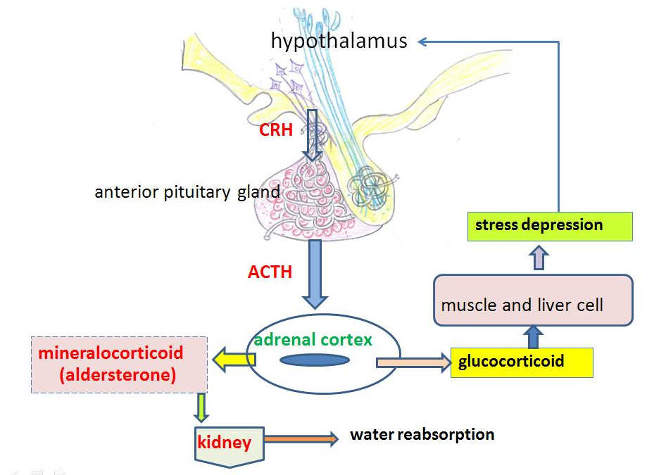
ภาพที่ 11.10 การทำงานของ ACTH และ ต่อมหมวกไตส่วนนอก

- ฮอร์โมนเพศ เช่น แอนโดรเจน และเอสโตรเจน หรือ โปรเจสเตอโรน ที่สร้างโดยเซลล์ในชั้นโซนาเรดติคูลารีส (zona reticularis) จะเกี่ยวข้องกับการควบคุมการพัฒนาระบบสืบพันธุ์ของสัตว์ขณะเป็นลูกอ่อนในท้องแม่
ฮอร์โมนจากต่อมหมวกไตส่วนใน ได้แก่ ฮอร์โมนเอพริเนฟฟริน (epinephrine) หรือ ฮอร์โมนอดรีเนอริน (adrenalin) และฮอร์โมนนอร์เอพริเนฟฟริน (norepinephrin) หรือ ฮอร์โมนอดรีเนอริน (noradrenalin) เป็นกลุ่มของฮอร์โมนเคทเทอโคลามีน (catecholamine) ที่ผลิตจากโครมาฟฟินเซลล์ (chromaffin cells) ซึ่งเป็นเซลล์ในปมประสาทของระบบซิมพาเทติก (sympathetic) ในระบบประสาทอัตโนมัต ฮอร์โมนมีหน้าที่เพิ่มอัตราการเต้นของหัวใจ ความดันเลือด และอัตราการไหลของเลือดออกจากหัวใจ เพื่อไปเลี้ยงส่วนต่างๆของร่างกาย เพิ่มอัตราการเผาผลาญของสารไกลโคเจนที่ตับและกล้ามเนื้อ รวมทั้งเพิ่มปริมาณกลูโคสในเลือด และกระตุ้นให้มีการหลั่งเอซีทีเอช เพื่อเพิ่มการหลั่งกลูโคคอร์ติคอยด์ และเพิ่มขบวนการสร้างกลูโคสจากสารอื่น ส่วนฮอร์โมนนอร์เอพริเนฟฟริน มีหน้าที่เกี่ยวข้องกับการเพิ่มอัตราการเต้นของหัวใจ เพิ่มปริมาณเลือดออกจากหัวใจ และเพิ่มอัตราการเผาผลาญของไกลโคเจน แต่มีฤทธิ์น้อยกว่าเอพริเนฟฟริน (epinephrine) รวมทั้งทำให้เส้นเลือดบีบตัว และเพิ่มความดันเลือด
การหลั่งฮอร์โมนเอพริเนฟฟริน และ ฮอร์โมนนอร์เอพริเนฟฟริน เกี่ยวข้องกับระบบประสาทและสารเคมีบางชนิด โดยเฉพาะเมื่อเกิดความเครียดหรือกลูโคสในเลือดต่ำ สัตว์จะหลั่งฮอร์โมนเอพริเนฟฟรินออกมา แต่ถ้าสัตว์อยู่ในสภาวะปกติฮอร์โมนนอร์เอพริเนฟฟรินจะถูกหลั่งออกมาแทน

